Детский рисунок как средство игры
Французский исследователь Ж.Люке в своей книге «Детский рисунок» рассматривает детское рисование как игру, не лишенную задачи изображения. В рисунке, по мысли Люке, ребенок выражает свои впечатления особыми, присущими этой деятельности средствами. Рисунок создается на основе представлений, которые в отношении к рисунку играют роль «внутренней модели». «Модель» стоит между действительностью и детским рисунком. В силу стабильности имеющихся у ребенка представлений рисунок сохраняет черты схематизма, известной условности.
Процесс созидания изображения вычленяется постепенно из процесса игры, и рисунок приобретает присущую ему изобразительную форму.
В отличие от «настоящей» свободной игры, игру на занятии может предложить педагог. И в этом случае игровые приемы, по своему характеру должны быть максимально похожими на настоящую игру, обладать существенными ее признаками.
Непременным условием любой игры являются замысел и игровые действия. С помощью их решается интересная для детей игровая задача. На занятиях по рисованию я часто применяю игровой прием в работе с детьми дошкольного возраста. Игровые действия являются непременным, одним из важнейших признаков игровых приемов обучения.
В тех случаях, когда у детей есть определенный запас знаний, впечатлений о явлениях, они могут сами ставить новые задачи, придумывать игровые действия и способы их выполнения. Если происходит развитие сюжетно-игрового замысла, обогащающее содержание рисунка, то это придает ему творческий характер.
Педагогу нужно знать ведущие мотивы игры, то есть ту сферу действительности, которая интересует дошкольника: предметы и действия с ними; люди, их деятельность и отношения; события.
Различаются: игровое упражнение, сюжетная игра с предметным изображением, изобразительно-игровая инсценировка сюжета.
Принятие детьми игрового упражнения обусловлено интересом к содержанию отражаемого действия, а также к ритмическим повторам движений, которые можно использовать для формирования изобразительных навыков.
При выполнении сюжетного рисунка игровой прием стимулирует воплощение сюжета в основном изобразительно-игровыми действиями. Например, дети, рисуя на тему «Парк весной», «сажают» деревья, цветы.
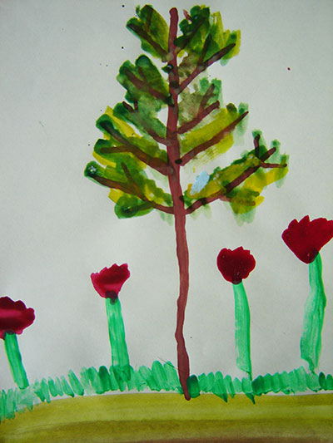
Также на занятиях по рисованию применяю игровые приемы с ролевым поведением детей. Дети могут быть художниками, фотографами, гончарами, строителями. Предлагаю при помощи красок украсить узором силуэты платьев, сарафанов, а потом организовать их «продажу» в магазине «Одежда».
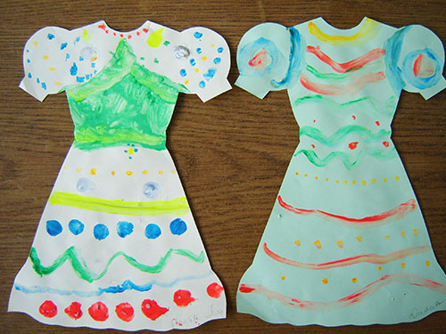
На каждом занятии дети сталкиваются с проблемно- игровой ситуацией.
В рисовании животных дети сталкивались со следующими ситуациями:
- Так, например, -дети были в роли художников иллюстраторов (игровой мотив)
- - придумывали и рисовали иллюстрации к рассказу Чарушина «Топа Томка и сорока» ( игровая задача)
- - были в роли путешественников, отправлялись на машине времени в затерянный мир, к динозаврам (игровой мотив)
- -фотографировали животных Антарктики (пингвинов) и готовили репортаж в программу «Клуб путешественников»( игровой мотив)
- -привозили интересные фотографии для журнала «Юный натуралист»(мотив)
- Отправлялись в лес и фотографировали семейство ежат
- -отвечали на письмо Буратино(мотив)
- -привести животное для зоопарка, были в роли директора зоопарка(мотив)

Еще одно условие: у ребенка должно быть наличие индивидуального пространства и мелкого игрового и неигрового материала. Индивидуальное пространство может быть и на простом листе бумаги. Предметов должно быть достаточно большое количество, чтобы не ограничивать фантазию ребенка, а, наоборот, побуждать его к созданию новых сюжетов. Поэтому когда я занимаюсь с детьми рисованием, всегда на столе можно найти гуашь, акварельные, пальчиковые, флуоресцентные краски, восковые мелки, разноцветные карандаши, фломастеры, разные предметы и игрушки для рисования оттисков, дощечки для монотипии, силуэты, вырезанные из бумаги разных оттенков.
Выполнение детьми учебных или творческих заданий, предъявляемых педагогом требований, является непременным условием достижения принятых ими игровых целей.
Изобразительная деятельность, содержащая признаки игры, близка и понятна детям. Игра не нарушает естественности изобразительного процесса. Игровые приемы в оптимальном сочетании с другими методами и приемами обучения оказывают благотворное влияние на развитие личности, ее творческого потенциала, художественных способностей, нравственно-эстетическое развитие детей, повышают у дошкольников интерес к изобразительной деятельности и стимулируют самодеятельные формы ее проявления, когда ребенок сам ставит изобразительные задачи и пытается их решать. При этом у детей проявляются смелость, уверенность в своих силах.

